THE MADMAN

By Mark Harmon

**Call of Cthulhu**是由Chaosium, Inc注册的商标

此剧本最早出自Chaosium于1983年出版的*The Asylum and Other Tales*剧本集，后收录于1990年出版的*Cthulhu Casebook*剧本集中

原模块使用COC 2版规则写成，此版本为Ameniz制作的繁体中文化及COC 7规则修正版。Ameniz并不具有本剧本的著作权及出版权，本文件纯供辅助游戏使用

基本信息

版本︰COC7

年代︰1920s

长度︰4小时内

给调查员的信息

一份叫做《小号》的地方报纸针对黑诺布(Black Knob)镇上的怪奇失踪事件进行了一系列的报导。黑诺布镇是个有2500名住民的小区。纽约以及其它城市的报纸把这类报导当做特色在经营。很多宠物以及牲口伴随着那些市民一起消失了。另外，一名叫做玛格丽特．布朗(Margret Brown)的女性在一周前被发现说着乱七八糟的糊话后被送进了精神病院。邻居们反映说，在那一夜听到了一大群鸟的声音。

不少小报将这些故事与某些知名神秘学家的言论放在一起处理。那些学者宣称这些事件背后藏有某种超自然的意义。

给守密人的信息

亚当．史迈夫是个纽约的富家子弟，他在三个月前在黑诺布镇外买了一个小房子。亚当．史迈夫从一本古书中学到了一些惊人的怪异知识，这些知识将他变成了一个疯子，并形成了一个独立的人格。我们可以把个性和蔼、明智、对镇民友好，并爱上玛格丽特．布朗的那位称为好亚当(Adam the Good)。第二个人格可称为坏亚当(Adam the Bad)，虽然他是两个人格中较弱的一个，但他知道好亚当的存在(反之则不然)。坏亚当认为好亚当与玛格丽特的爱情会抑制他那邪恶的计划(这段关系会使其夜间的活动变得不方便，与外星生物见面也变得困难)，因此，为了成就其业，他让玛格丽特精神失常了。

目前，坏亚当每周会出现两次，在其它时间仍由好亚当主宰着身体；后者对旧日支配者的事情可谓一无所知(相关的记忆被抹除了)，也不清楚坏亚当的勾当。坏亚当试着召唤黄色邪印(Yellow Sign)的持有者到地球，希望藉此能将好亚当的人格永远消灭掉。召唤要成功的话，他必须先连络哈斯塔(Hastur)，并连上黄色邪印。坏亚当正在为他要用来召唤哈斯塔的九个巨大石块进行必要的加工(在他之后再用来连络黄衣邪印的持有者)。这些石块排列在亚当家约一里外的森林里。

守密人应该像调查员将碰上一个深刻的难题那般，仔细地阅读这个剧本。亚当．史迈夫是个被敬爱且有礼的人。他的死亡将会让这个小小区蒙上阴霾。调查员在搜集情报时很容易引来注视，当有类似谋杀的案件发生，他们将会被视为是最有嫌疑的人。警方甚至会把玛格丽特．布朗发疯一事也算到调查员的身上。在这个状况下他们还能做些甚么？

一个让调查员被卷进事件中的绝妙方式是让他们之中的一员取代掉亚当．史遇夫的戏份。当一名调查员陷入不定期疯狂以后(当日SAN值下降了五分之一或以上)，用各种可能的手段让他相信他自己已经被治好了，但背地里将他按排进这个剧本之中。这个调查员应该休息个几星期，也许用来恢复他失去的SAN值，或是经历了不堪回首的一段经历后淡出前线工作。他可以移居到黑诺布镇上，买下前述那栋房子。然后在各方面都变得像是这剧本中的亚当．史迈夫那般。如果该调查员有一个未婚妻或是女朋友(按︰毕竟是1920年代)，那就将她替代掉玛格丽特．布朗吧。如果他甚么都没有，那么守密人要嘛可以说他在黑诺布镇的几个月中爱上了玛格丽特布朗，或者说玛格丽特是他的亲戚，比方说堂妹之类。这样的更动或许会让剧本变得不好安排，但对于一个有经验的守密人来说一切都会是值得的。要记得的是「亚当．史迈夫」每周至少要有一次无法扮演的机会，让坏亚当能做他的勾当。剧本开始时并没有能指向亚当．史迈夫的明显线索，因此调查员可以被好亚当唤来调查那充满迷团的开端！

黑诺布镇

**议政厅的警局**︰如果要打听情报，调查员需要通过一个成功的法律或说服检定。

在过去几个月来，派出所已经收到多得不寻常的宠物及家畜失踪的报告。黑诺布镇是个住民们彼此都认识的小小区，彼此间养着甚么牲畜也一清二楚。更为麻烦的是两宗住民失踪的报告。其中一个失踪者是一名园丁，名字叫做史葛．史佩德(Scott Spade)；另一位叫西姆．蒙森(Sim Monson)，是个流浪汉。警员们觉得担忧及惘然。

**《小号》报社**︰有一定程度信誉，或是看起来端庄的调查员会被允许查看过期的《小号》档案及数据。《小号》是一份4页的周报。汤姆．麦祺(Tom McKay)是该报纸的编辑及写手，他欢迎访客拜访，特别是同行。最近有着三篇有趣的故事。第一篇讲述着那神秘的失踪事件。第二篇记载着亚当．史迈斯的到来，以及他与可怜的玛格丽特间那突如其来的爱情。第三篇是玛格丽特被送往精神病院治疗的报导。

除了失踪者的身份卑微以外，失踪案并没有太多的细节可说。这些失踪事件可能只是巧合。蒙森当然也不是有身份的人，甚么事都有可能在其身上发生。

第二篇及第三篇故事是有关连的。亚当．史迈夫在三个月前搬到镇上后，很快就向玛格丽特求爱，又捐钱给慈善机构，展现他那像无止尽的财力。他的慷慨之心不带任何算计，所以得到了全体镇民的欢心。在那之后的一个夜晚，一约在一周半前，这两人就出事情了。玛格丽特被发现坐在花园中，歇斯底里地说着糊话，而她在早前仍是个健康又明智的人。这样的人被送去疗养了。可怜的亚当在此之后没有离开房子，还好每天都有人去探访他，为他送上食物及日用品。因为没有人试着理解玛格丽特的疯言疯语，因此其内容没有被记下来。

**黑诺布疗养院**︰一次成功的心理学或说服检定就能查看记录。如果心理学检定成功，医生会允许调查员探视玛格丽特。

记录的保存状况很差，需要通过困难成功的语言检定才能看懂内容写着甚么。玛格丽特．布朗是在十一天前被送进来的，当时她持续地胡言乱语。她的遣辞用句毫无道理可言。

如果调查员得到与玛格丽特交谈的机会，那么成功的精神分析检定将能让她在短时间内变得清醒。她会说她深深地爱着亚当．史迈夫，但无法理解在他身上发生的事。他变得冷酷及残忍，那些让她迷恋的特征不见了，他甚至带着一些可怕的生物去折磨她。玛格丽特在交待完这几点后再次崩溃，开始尖叫起来。疗养院的职员会将她带走，并要求调查员离开。玛格丽特只知道这些事。

**议政厅**︰在这里可以找到镇上的各种记录，但必须通过法律或者说服检定以得到许可。拿得到镇上官员写的许可书也行。

调查员会找到两个半月前，亚当．史迈夫的服务申请记录。亚当请求镇上协助，好让几台装着重物的货车驶进镇里。车上的货物被盖住了，镇上也没有人八卦到想要知道里面装有甚么，不过车子驶过的地上留有一些水泥粉尘。调查员亦能找到亚当．史迈夫为盖房子提交的资料副本。

**黑诺布图书馆**︰成功的图书馆使用检定会发现亚当．史迈夫是个知名的神秘学学者。他的作表宣称有某种精神上的存有物正在入侵地球，而在此之中找不到半点与旧日支配者有关的内容。

在这里也能找到《号角》所有过期的刊物复印件，但比起翻查这些报纸，直接和编辑聊天恐怕能知道更多东西。

**镇民们**︰如果以友善的方式与住民们打交道，或是通过魅力或信誉检定的话，住民们会乐意告知他们知道的情报。

大多数的镇民并没有正式地见过亚当．史迈夫。少部份人觉得史迈夫先生有可能玩弄了玛格丽特的感情。调查员会打听到镇上的猎人最近在亚当的家附近找到一些巨大的水泥板，而镇民们对于那些东西的用处感到好奇。

史密夫的家中

亚当的房子盖在黑诺布镇外约五里处，在通往新罕布什尔州的公路附近。屋子附近有着一些小山丘，长着茂林。屋子前的车道约四分之一里长，比它连接着的道路还要宽。这栋房子是质量良好的二层式平房。在房子外围通过检查检定，调查员会发现一道通向东边，且深入树林中的小径。沿路长满着树丛及杂草，但仍有足够空间让大货车在干燥天通过。如果调查者有疑虑，一个成功的追踪检定会在发现几个月前运送沙石的货车车轮留下的痕迹。

在房子里会遇到亚当．史迈夫。他是个友善，有想法的男人。他表示愿意处理任何调查员在镇上遭到的困难。亚当对于玛格丽特的事感到痛心。

好亚当并不会注意到二楼的隐藏书库，而且不论在任何情况下，他都没进去过第二间睡房。如果调查员基于某些理由试图进入这间房间，而且亚当看到藏在里面的拜亚基(Byakhee)的话，好亚当就会立即变成坏亚当。他或许不会试着即场杀害调查员，但他很可能会诱骗调查员，让他们自己送死，或者用别的方式让他们离开。守密人想怎么样都行。

**起居室**︰装修气派，但其它部份不怎么起眼的房间。这里没有值得注意的东西。

**厨房**︰典型的厨房，橱柜里有些珍贵的餐具。有一扇通往小地下室的门。

**客厅/饭厅**︰有一座不俗的水晶烛台，是玛格丽特挑的。

**藏书室**︰收藏着的都是文学及历史方面的作品。没有神秘学的书籍。

**客房**︰该有的都有。

**储藏室**︰放着清洁用品，备用的椅子、篮子，还有其它家里该有的东西。每一周会帮佣来打扫时会使用这里的东西。

**书房**︰亚当在这里进行研究。同样地，这里没有神秘学的书籍。书桌上放着亚当的新作，《亚历山大大帝性的真实性生活》。

**地下室**︰光是一座收纳煤的箱子就占掉了大部份的面积。里面的煤剩一半。地下室剩下的空间放着园丁及樵夫会用到的工具。

二楼

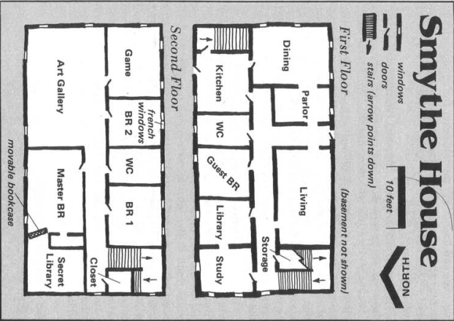**艺廊**︰这是亚当最自豪的部份。这个房间有四幅林布兰(Rembrandt van Rijn)的旧画。另外有六幅相当值钱的画作，其中两幅是维梅尔(Johannes Vermeer)的作品，一幅杜米埃(Honoré Daumier)的，以及三幅不太知名的佛莱芒派(Flemish)画家的作品。全部卖掉的话可以换来$12000。

**游戏室**︰其实是间撞球室。撞球桌相当昂贵。

**第一间睡房**︰一间普通的睡房，不过床上的是丝绸棉被。

**主人房**︰同样是不俗的房间。房间面积比正式的设计图(如果调查员看过)上显示的小一半。如果调查员仔细索查房间以及通过一个侦查检定，将会发在南边靠墙的书柜可以被移开，现出秘密书库的入口。

**秘密书库**︰这个充满霉味的房间没有窗子。坏亚当在这里进行研究。这里有很多神秘学的专书，其中一本的书皮为人皮制成。这本人皮书的标题写着 “De Vermis Mysteriis” (《妖蛆之秘密》)，作者是路德维希．蒲林(Ludwig Prinn)。这本书是让亚当神智失常的起因，现在却让他无法自拔。

注︰这本书的细部数据可参见COC7的规则书。Handout处会有简单数据。

**第二间睡房**︰房间的门被反锁着，并有着STR130。一般而言需要两名成年男性合力才能强行把门撞开。房间里面是坏亚当召唤来的两头拜亚基的巢穴。如果调查者在坏亚当不在的时间点进入，房间里会是空的，只留有一个以干草及骨头堆成的巢。南边墙壁上装有大型的双扇落地窗，使拜亚基可以飞进及离开房间。由于落地窗不会上锁，调查员可以从外面爬进来。

穿越树林

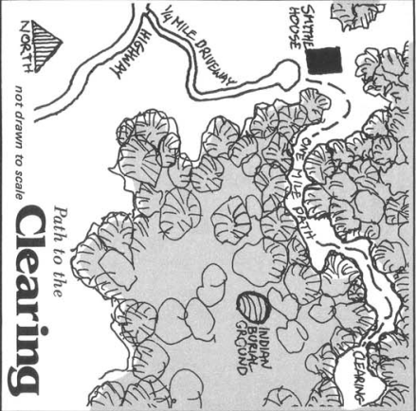坏亚当找到一只食尸鬼，并将它安排到屋子旁边的树林中生活。每当调查员们进入树林，就会有50%机会被食尸鬼察觉到。如果食尸鬼看到调查员们，它就会展开袭击。如果调查员的数量大于三，食尸鬼会跟踪他们，在适当的时间扑向走最后的那位进行偷袭。如果食尸鬼能在偷袭时杀掉该调查员，该名调查员将不能及时发出声音求救，让食尸鬼能在不被察觉的情况下抽身而退。这只食尸鬼在印第安人的坟地中央盖了个窝，但里面只有羊和狗的骨头。坏亚当至少在一周内不会注意到他少了一只食尸鬼。

如果调查员在墓地通过一个成功的考古学检定，将会找到一整套桦树皮串珠衣物套装，可以$650卖给任何主要的博物馆。这套衣服破损得有些严重。

林中空地

从史迈夫的家沿着小径走一里左右的路程将来到森林中的空地，这地方并不难找。空地位于一座树木林立的小山丘上。周围的树木及草丛可以作为绝佳的匿藏之处(匿踪检定可得到奖励骰；如果匿踪检定与坏亚当或拜亚基的侦查检定对抗失败就会被发现)。

山丘顶立着九块形状与大小一致的巨大水泥板。任何调查员通过克苏鲁神话检定就能认识到那呈V字排列的石板构筑了一个魔法场域。任何懂得召唤哈斯塔的咒语的调查者会知道这些石板对于该仪式来说是不可缺少的一部份。近距离调查将发现其中七块石板有着血迹，而剩下两块则没有。坏亚当尚未加工完毕，尚有两块石板尚未染血。坏亚当会在调查员来到黑诺布镇的八天后完成其前置工作。

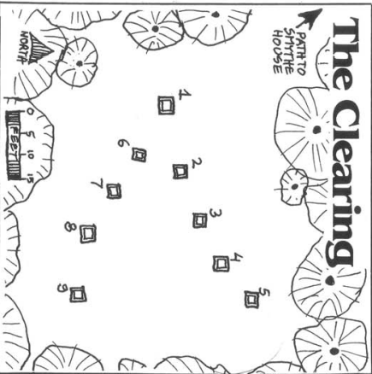如果调查员在这里等到午夜，他们将看到坏亚当来到此地。他出现后会脱光衣服，他的两头拜亚基会将他的身体加上绿色及黑色的图案(匿藏着的调查员需要进行SAN值检定，失去较多的SAN值时调查员会不自禁地大喊)。这个异端的场景会为调查员们带来0/1的SAN值损失。准备结束以后，坏亚当会念起有一定长度的咒语，为下一块石板「祝圣」，并以不易理解的模式，小心翼翼地绕着该石板移动。当最后一块石板被「祝圣」完成后，坏亚当将会尝试召唤哈斯塔。他会每隔四天召唤一次，直到他真正成功为止。

别的问题

其实坏亚当不止让一个人神智错乱，只是镇民们对此毫无觉察而已。前些日子失去踪迹的史葛．史佩德有一名叫做班纳(Banner)的园丁朋友。巴纳觉得事情不对劲，便孤身一人展开调查，并意外发现了亚当的秘密。亚当对他做了类似于对玛格丽特做的恶行，在那之后，班纳并非仅仅疯掉，还成为其忠心的下仆。如果调查员与亚当交话，让他嗅到麻烦的气味时，他将会派出这名疯狂的园丁杀害调查员。不论问班纳任何问题，他都不会泄漏半点指向亚当的线索，只会宣称自己受到「吃掉他脑子的那些东西」的指示行事。

让亚当．史迈夫无力化

好的亚当．史迈夫会被另一个自己的行为吓到。调查员可能会试着让他相信自己出了这样的问题，只要在林中空地拍到亚当的照片就足以说服他了。一旦好亚当相信坏亚当存在，成功的精神分析检定就能在足够长的一段时间内维持其人格同一性，好让他自行了断，或是向警方自首。

(按︰本剧本没有任何惩罚或是奖励。)

HANDOUT

注︰原剧本没有任何handout提供

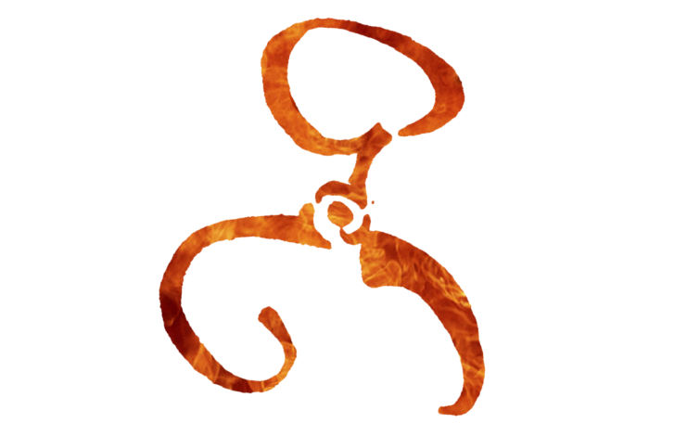

**黄色邪印 (Yellow Sign)**

左边是Kevin A. Ross设计的版本，初出于Chaosium 1989年出版之剧本集*The Great Old Ones*中的著名剧本 *Tell Me, Have You Seen The Yellow Sign?*。

右图出自HBO制作，2014年上映之影集 True Detective第一季中出现的神秘学符号，应为黄色邪印。

虽然剧本中并未出现《黄衣之王》及黄色邪印，如果有需要的话，守密人可视情况择一使用。

数据

|  |  |  |  |  |
| --- | --- | --- | --- | --- |
| **食尸鬼** | | | | |
| STR 105 | CON 70 | SIZ 50 | INT 30 | POW 75 |
| DEX 65 | HP 12 |  |  |  |
| 体格︰1  装甲︰火器与穿透类伤害半减  特殊︰3回攻击  技能︰匿踪70%，聆听70%，侦查50%，攀爬85%，跳跃75%  战斗︰格斗40% 1D6+1D4  　　　咬 (战术) 咬住对手后会放弃剩下的行动次数，每回  　　　 合为对手造成1D4伤害。挣脱需要通过STR对抗。  　　　回避40%  SAN LOSS︰0/1D6 | | | | |

|  |  |  |  |  |
| --- | --- | --- | --- | --- |
| **拜亚基A** | | | | |
| STR 105 | CON 50 | SIZ 85 | INT 55 | POW 60 |
| DEX 75 | HP 14 |  |  |  |
| 体格︰2  装甲︰2  特殊︰2回攻击  技能︰聆听50%，侦查50%  战斗︰爪击/冲撞55% 1D6+1D6  　　　咬住不放 (战术) 1D6+3D10 STR  　　　 咬住对手后会一直吸血，直到对手死亡。每回合减  　　　 少对手3D10的STR (血)。挣脱需要通过STR对  　　　 抗。受害者一天最多可以回复1D10+5 STR。  　　　回避33%  SAN LOSS︰1/1D6 | | | | |

|  |  |  |  |  |
| --- | --- | --- | --- | --- |
| **拜亚基B** | | | | |
| STR 95 | CON 60 | SIZ 90 | INT 50 | POW 55 |
| DEX 70 | HP 15 |  |  |  |
| **亚当．史迈夫** | | | | |
| STR 50 | CON 60 | SIZ 55 | INT 80 | POW 90 |
| DEX 80 | APP 90 | EDU 99 | SAN 90 | HP 11 |
| 体格︰0  特殊︰坏亚当SAN 0  技能︰**坏亚当专用 克苏鲁神话45%，神秘学90%  战斗︰格斗55% 1D3  　　　回避40%  　　　20-gauge shotgun 40% 2D6  魔法︰**坏亚当专用  　　　呼唤哈斯塔，召唤拜亚基，控制拜亚基 | | | | |

|  |  |  |  |  |
| --- | --- | --- | --- | --- |
| **园丁巴纳** | | | | |
| STR 65 | CON 60 | SIZ 60 | INT 50 | POW 55 |
| DEX 70 | APP 25 | EDU 30 | SAN 0 | HP 12 |
| 体格︰0  技能︰植物学70%，聆听50%，侦查30%，驾驶35%，匿踪47%，  　　　攀爬65%，跳跃70%，投掷55%  战斗︰格斗50% 1D3  　　　布伊刀50% 1D4+2  　　　回避60%  　　　9mm automatic pistol 55% 1D8+2  魔法︰**坏亚当专用  　　　呼唤哈斯塔，召唤拜亚基，控制拜亚基 | | | | |

书籍

**妖蛆之秘密 (*Vermis Mysteriis* )**

简介︰路德维希．蒲林于1542年以拉丁文写成，后教会销毁的禁书。现有约15本存世，传有德文及英文译本。内容谈及阿拉伯世界，以及在那边的各种神话生物甚至旧日支配者的情报。

SAN LOSS︰2D6

克苏鲁神话︰+4/+8 (CMI/CMF)

研读所需时间︰48周

记载的魔法︰连络神祇/伊格，创造占卜窗(Create Scrying Window)，创造殭尸，唤醒恶魔(召唤/控制拜亚基)，唤醒山羊之子(召唤/控制黑山羊幼子)，唤醒不可视之仆(召唤/控制星之精 Star Vampire)，精神转移(Mind Transfer)，维瑞之印(Voorish Sign)。

魔法

**创造占卜窗**

创造一个可以看到过去的魔法窗口。使用者每看一段场景会失去1D3 SAN值，如果在过去的画面中看到神话生物同样会失去SAN值。

使用时付出50点POW，让一块玻璃变成可以看到过去场景的魔镜。使用者必须提供相关事件的时间线索以使用魔镜，时间线索必须以魔镜被创造的那一天为基准。例如在1月23日对魔镜说「3000年前」给出的线索，与在2月24日说「3000年前」的不同。假定要知道公元前221年的某个事件，那么使用者得先计算出公元前221年与创造魔镜的那一天相隔多少时间单位才行。

消费了POW创造魔镜，并给出时间关键词后，接着要对98块昂贵的彩色玻璃进行附魔，每块花费1MP，合计98MP。接着将彩色玻璃以原初的魔镜为中心摆成几何学的马赛克阵。在此之后，正中央的魔镜将能展现同一地点在特定的过去时间点的画面。使用者可以以1MP/100米/5分钟的代价移动魔镜。不论如何，一个特定的场景只能被窥看一次，而且需要对准能够照到该场景发生位置的点。时间会在观看过程中从魔镜的两侧流逝。

弱点︰在过去被窥看的存有物可以减少100点的POW检定，逆定向窥看着自己的东西。在这个状况下，魔法能对处于「现在」的施术者造成影响，被召唤出来的神话生物甚至可以透过魔镜出现在施术者的时空位置。

精神转移

施术者可以与目标永久地交换精神，视目标的状况，施术者可能会获得更长的寿命。咒语需要10MP进行咏唱，并与目标进行MP*5的对抗。成功的话施术者失去10 SAN，受害者失去20 SAN。

交换失败的话，施术者必须立即再进行施法(再次失去10MP)，不然他的灵魂将永远消失。MP用光也会落得同样下场。换言之只要开始施术就不可能被终止。

维瑞之印

维瑞之印需要透过一系列的手部动作发动。做出维瑞之印会花费1MP以及1 SAN，相关的结印必须在短短数秒内完成。维瑞之印的效果在于提高使用神话魔法的成功机率5%，在某些状况下甚至能让结印者看到不可视之物。

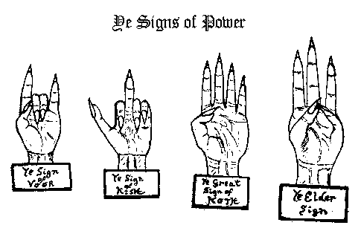

在做出这个手势的同时要轻碰嘴唇及前额才算完成结印。